sistema web para la gestión de citas médicas para la Clínica Vida Salud


PROYECTO DE EXAMEN PARCIAL II
Sistema Web de Gestión de Citas Médicas
Desarrollo web con PHP y PostgreSQL .Duración: 4 semanas
1. Descripción del caso de estudio
1.1. Nombre del proyecto
Desarrollo de un sistema web para la gestión de citas médicas en una clínica privada.
1.2. Antecedentes
La Clínica Vida Salud es un establecimiento médico ficticio que brinda servicios de atención en distintas especialidades, como medicina general, pediatría, ginecología y odontología.
Actualmente, la clínica administra sus citas médicas mediante registros en cuadernos, llamadas telefónicas y hojas de cálculo. Este procedimiento presenta dificultades para organizar los horarios de los médicos, controlar las citas programadas y mantener actualizada la información de los pacientes.
La recepción de la clínica es responsable de registrar a los pacientes, consultar la disponibilidad de los médicos, programar las citas y comunicar a los pacientes la fecha y hora de su atención.
Sin embargo, debido al registro manual, se han presentado problemas como los siguientes:
- Duplicación de citas para un mismo médico y horario.
- Pérdida o registro incorrecto de los datos de los pacientes.
- Dificultad para conocer los horarios disponibles de los médicos.
- Falta de control sobre las citas canceladas y las inasistencias.
- Demoras en la búsqueda del historial de citas de un paciente.
- Dificultad para obtener reportes de las atenciones programadas.
- Falta de información actualizada para la administración de la clínica.
Ante esta situación, la dirección de la Clínica Vida Salud ha decidido implementar un sistema web que permita centralizar la información y automatizar los principales procesos de gestión de citas médicas.
1.3. Planteamiento del problema
¿Cómo desarrollar un sistema web utilizando PHP y PostgreSQL que permita administrar pacientes, médicos, especialidades y citas médicas, evitando conflictos de horarios y facilitando el control de las atenciones de la Clínica Vida Salud?
1.4. Objetivo general
Desarrollar un sistema web de gestión de citas médicas utilizando PHP como lenguaje de programación del lado del servidor y PostgreSQL como sistema gestor de base de datos, con el propósito de mejorar el registro, la programación, el seguimiento y el control de las citas médicas.
1.5. Objetivos específicos
- Analizar los procesos de registro y programación de citas de una clínica.
- Diseñar una base de datos relacional con tablas relacionadas mediante claves primarias y foráneas.
- Implementar formularios para el registro, consulta, modificación y desactivación de pacientes y médicos.
- Gestionar las especialidades médicas y los horarios de atención.
- Programar citas verificando la disponibilidad del médico.
- Controlar los estados de las citas médicas.
- Generar reportes de citas por fecha, médico, especialidad y estado.
- Aplicar validaciones de datos y mecanismos básicos de seguridad.
- Realizar pruebas para verificar el correcto funcionamiento del sistema.

2. Alcance del sistema
El sistema será una aplicación web accesible desde un navegador, desarrollada con PHP, PostgreSQL, HTML y CSS. Puede utilizar JavaScript para mejorar la interacción de los formularios.
El sistema estará destinado principalmente al personal administrativo de la clínica.
El sistema SÍ deberá permitir:
- Registrar y consultar pacientes.
- Registrar médicos y sus especialidades.
- Definir horarios de atención.
- Consultar disponibilidad de citas.
- Registrar, reprogramar y cancelar citas.
- Registrar la asistencia o inasistencia del paciente.
- Consultar el historial de citas.
- Generar reportes administrativos.
- Administrar usuarios y permisos básicos.
Esta delimitación permite que los estudiantes desarrollen una aplicación funcional en cuatro semanas sin incorporar funcionalidades que excedan el nivel esperado.
3. Descripción de los usuarios del sistema
El sistema tendrá cuatro roles principales.

3.1. Administrador
Es responsable de configurar y supervisar el sistema.
  - Registrar y administrar usuarios.
  - Asignar roles.
  - Registrar médicos y especialidades.
  - Consultar los reportes generales.
  - Activar o desactivar registros.
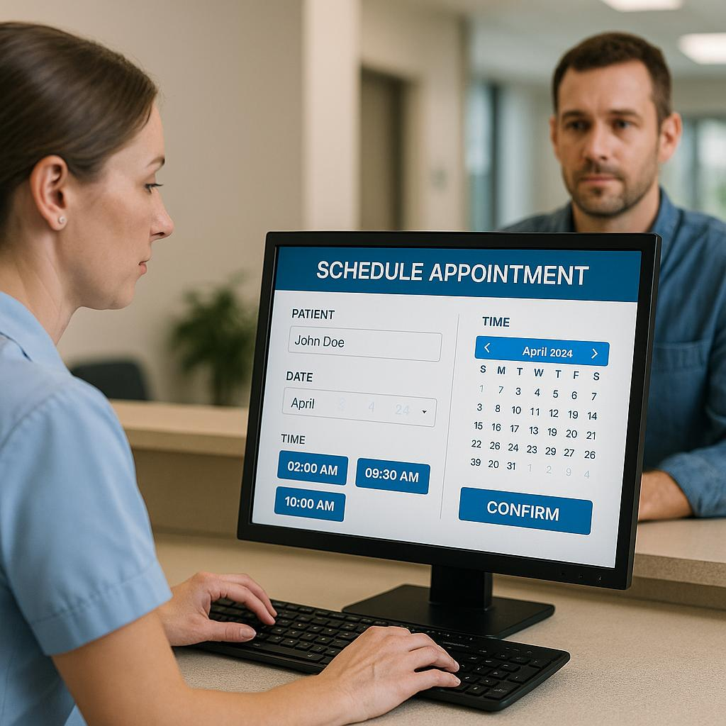
3.2. Recepcionista
Es responsable de gestionar las citas de los pacientes.
  - Registrar nuevos pacientes.
  - Buscar pacientes existentes.
  - Consultar médicos y horarios disponibles.
  - Programar, reprogramar y cancelar citas.
  - Registrar asistencia e inasistencia.
  - Consultar citas por fecha y estado.

3.3. Médico
Puede consultar su agenda de atención.
- Consultar las citas asignadas.
- Visualizar los datos básicos necesarios del paciente.
- Consultar la fecha y hora de cada cita.
- Identificar citas pendientes, atendidas y canceladas.
- Marcar una cita como atendida, si ese permiso le ha sido asignado.
Cada usuario deberá iniciar sesión con su nombre de usuario o correo electrónico y contraseña. Las opciones disponibles dependerán de su rol.

3.4 Perfil de pacientes para una app de citas médicas
El perfil del paciente es el espacio donde cada usuario puede registrar sus datos personales, administrar su información médica y gestionar sus citas desde la aplicación.
Datos que debe incluir el perfil
Sección | Campos principales
Datos personales | Nombre completo, documento de identidad, fecha de nacimiento y sexo, si es necesario
Contacto | Teléfono, correo electrónico y dirección
Información médica | Tipo de sangre, alergias, enfermedades crónicas, medicamentos y antecedentes relevantes
Contacto de emergencia | Nombre, parentesco y teléfono
Gestión de citas | Especialidad, médico, fecha, hora, modalidad y estado de la cita
Cuenta | Contraseña, notificaciones y preferencias de privacidad
3. Funcionalidades principales
- Registro e inicio de sesión: acceso seguro para cada paciente.
- Edición del perfil: actualización de datos personales y de contacto.
- Reserva de citas: búsqueda de médicos por especialidad, ubicación y disponibilidad.
- Seguimiento de citas: citas pendientes, confirmadas, completadas y canceladas.
- Recordatorios automáticos: avisos de próximas consultas.
- Historial médico: acceso autorizado a información clínica relevante.
- Seguridad: protección de datos sensibles y control de acceso.

4. Requerimientos funcionales
Los estudiantes deberán implementar los siguientes módulos.
RF01. Inicio de sesión y control de acceso
El sistema deberá permitir que los usuarios autorizados ingresen mediante sus credenciales.
Funciones:
- Validar usuario y contraseña.
- Iniciar una sesión segura.
- Identificar el rol del usuario.
- Mostrar un menú según los permisos correspondientes.
- Cerrar la sesión.
- Impedir el acceso a páginas internas cuando no exista una sesión válida.
Las contraseñas deberán almacenarse mediante un mecanismo de hash seguro de PHP, como password_hash(), y verificarse mediante password_verify().
RF02. Gestión de pacientes
El sistema deberá permitir registrar pacientes con los siguientes datos:
Campo | Descripción
Código | Identificador único del paciente
CI | Documento de identidad, único cuando corresponda
Nombres | Nombres del paciente
Apellidos | Apellidos del paciente
Fecha de nacimiento | Fecha de nacimiento
Sexo | Dato demográfico, según el formulario definido
Teléfono | Número de contacto
Correo electrónico | Correo de contacto, opcional
Dirección | Domicilio, opcional
Estado | Activo o inactivo
Operaciones requeridas:
  - Registrar un paciente.
  - Listar los pacientes.
  - Buscar por CI, nombre o apellido.
  - Modificar sus datos.
  - Consultar sus citas anteriores.
  - Desactivar un registro sin eliminar el historial asociado.
Regla: no se permitirá registrar dos pacientes con el mismo documento de identidad cuando este sea el identificador proporcionado.
RF03. Gestión de médicos
El sistema deberá permitir administrar la información de los médicos.
Campos mínimos:
  - Código del médico.
  - Número de registro profesional.
  - Nombres y apellidos.
  - Teléfono.
  - Correo electrónico.
  - Especialidad o especialidades.
  - Estado: activo o inactivo.
Operaciones:
  - Registrar médicos.
  - Consultar el listado de médicos.
  - Buscar por nombre o especialidad.
  - Modificar sus datos.
  - Consultar su agenda.
  - Activar o desactivar médicos.
Un médico inactivo no podrá recibir nuevas citas, pero sus citas históricas deberán conservarse.
RF04. Gestión de especialidades médicas
El sistema deberá administrar las especialidades que ofrece la clínica.
Ejemplos:
  - Medicina general.
  - Pediatría.
  - Ginecología.
  - Odontología.
  - Cardiología.
Cada especialidad tendrá un identificador, nombre, descripción opcional y estado.
No se permitirá registrar dos especialidades con el mismo nombre normalizado.
RF05. Gestión de horarios de atención
El administrador deberá registrar los horarios de disponibilidad de cada médico.
Por ejemplo:
Médico | Día | Hora inicial | Hora final
Médico A | Lunes | 08:00 | 12:00
Médico A | Miércoles | 14:00 | 18:00
Médico B | Martes | 09:00 | 13:00
El sistema deberá permitir definir la duración de cada cita, por ejemplo, 30 minutos, y calcular los horarios disponibles.
Reglas:
  - La hora final deberá ser posterior a la hora inicial.
  - No se permitirán horarios inválidos.
  - No se ofrecerán citas fuera del horario de atención.
  - No se ofrecerán citas en fechas pasadas.
  - Las citas deberán respetar los intervalos configurados.
  - Las fechas de feriados o bloqueos podrán excluirse de la agenda si el tiempo de desarrollo lo permite.
RF06. Registro de citas médicas
Este será el módulo principal del proyecto.
Para registrar una cita, la recepcionista deberá seleccionar:
- El paciente.
- La especialidad.
- El médico.
- La fecha de la cita.
- La hora disponible.
- Un motivo breve de la consulta, opcional.
El sistema deberá generar un código único de cita y registrar la fecha de creación.
Después de seleccionar al médico y la fecha, se mostrarán únicamente los horarios disponibles.

Ejemplo de una cita
Cita médica CM-0001 Programada
Paciente María López
Especialidad Medicina general
Médico Dr. Juan Pérez
Fecha 15/11/2026
Horario 09:00–09:30
Motivo Consulta general
Ejemplo ficticio para ilustrar el formato del registro.
Al guardar la cita, el sistema deberá comprobar nuevamente la disponibilidad antes de confirmar el registro.
RF07. Prevención de citas duplicadas
El sistema deberá impedir que un médico tenga dos citas incompatibles en el mismo horario.
Ejemplo:
- El médico tiene una cita de 09:00 a 09:30.
- Otro usuario intenta programar una cita para el mismo médico de 09:00 a 09:30.
- El sistema rechaza la segunda operación y muestra un mensaje explicativo.
También deberá evitar que una cita exceda el horario de atención.
Para un alcance básico, se pueden utilizar bloques fijos de 30 minutos. Si se permiten duraciones variables, el sistema deberá comprobar que los intervalos no se superpongan.
La validación deberá realizarse en el servidor y, de ser posible, protegerse también mediante transacciones y restricciones de base de datos apropiadas.
RF08. Reprogramación de citas
La recepcionista podrá cambiar la fecha y hora de una cita programada.
El sistema deberá:
- Recuperar los datos de la cita.
- Mostrar las nuevas fechas y horas disponibles.
- Verificar que el médico pueda atender en el nuevo horario.
- Evitar conflictos con otras citas.
- Guardar la modificación.
- Mantener la integridad de la información.
Una cita atendida o cancelada no podrá reprogramarse directamente; se deberá aplicar una política definida por el sistema.
RF09. Cancelación de citas
El sistema permitirá cancelar citas programadas.
Al cancelar, deberá registrar el estado de la cita y, preferiblemente, el motivo de cancelación.
Reglas:
- No se eliminará físicamente el registro de la cita.
- Una cita cancelada dejará de ocupar el horario.
- La cita permanecerá disponible para consultas históricas.
- Una cita atendida no podrá cancelarse como si nunca hubiera ocurrido.

RF10. Control de asistencia
El sistema manejará los siguientes estados:
Estado | Significado
Programada | La cita está reservada
Confirmada | Se ha confirmado la asistencia
Atendida | La consulta se realizó
Cancelada | La cita fue cancelada
Inasistencia | El paciente no se presentó
Los estudiantes deberán implementar las transiciones de estado y controlar qué acciones son válidas en cada situación.
Por ejemplo, una cita cancelada no podrá marcarse como atendida sin un procedimiento autorizado.
RF11. Consulta de agenda médica
El sistema deberá permitir consultar la agenda de un médico para una fecha específica.
La información mostrada incluirá:
  - Hora de la cita.
  - Código de cita.
  - Nombre del paciente.
  - Especialidad.
  - Estado.
  - Motivo breve, si corresponde y si el usuario tiene permiso para verlo.
También deberá permitir filtrar por médico, fecha y estado.
RF12. Historial de citas por paciente
Al consultar un paciente, se podrá visualizar el historial de sus citas, incluyendo:
  - Fecha y hora.
  - Médico asignado.
  - Especialidad.
  - Estado de la cita.
  - Fecha de registro.
El historial deberá incluir citas pasadas y canceladas sin perder la trazabilidad.
RF13. Reportes
El sistema deberá generar, como mínimo, los siguientes reportes:
Citas programadas para una fecha.
Citas por médico.
Citas por especialidad.
Citas por estado.
Pacientes registrados.
- Cantidad de citas atendidas, canceladas e inasistencias dentro de un período.
- Agenda diaria de cada médico.
- Los reportes deberán permitir filtrar por fecha o rango de fechas y mostrar totales cuando corresponda.
- Como mejora opcional, se podrá exportar un reporte a CSV o PDF.
- Reglas del negocio
- Estas reglas deberán aplicarse independientemente de lo que el usuario escriba en los formularios.
  - RN01. Cada paciente tendrá un identificador único.
  - RN02. Cada médico tendrá un identificador único.
  - RN03. Una cita deberá estar asociada a un paciente y a un médico válidos.
  - RN04. El médico deberá estar activo para recibir nuevas citas.
  - RN05. La cita deberá pertenecer al horario de atención del médico.
  - RN06. No se podrán registrar citas en fechas pasadas.
  - RN07. Un médico no podrá tener citas superpuestas.
  - RN08. La duración de la cita deberá respetar la configuración del sistema.
  - RN09. Las citas canceladas no ocuparán disponibilidad.
  - RN10. Las citas atendidas conservarán su registro histórico.
  - RN11. No se eliminarán pacientes o médicos que tengan citas históricas asociadas; se desactivarán.
  - RN12. Solo los usuarios autorizados podrán realizar cada operación.
  - RN13. Las operaciones de programación y reprogramación deberán verificar la disponibilidad en el servidor.
  - RN14. Los datos se almacenarán de forma persistente en PostgreSQL.
6. Diseño preliminar de la base de datos
Los estudiantes deberán diseñar un diagrama de clases y posteriormente implementarlo en PostgreSQL.
Las relaciones principales serán:
  - Un paciente puede tener muchas citas.
  - Un médico puede atender muchas citas.
  - Un médico puede tener una o varias especialidades.
  - Una especialidad puede estar asociada a varios médicos.
  - Un médico puede tener varios horarios de atención.
  - Un usuario inicia sesión y accede a las operaciones permitidas por su rol.

7. Requerimientos técnicos
El sistema deberá cumplir las siguientes condiciones técnicas:
  - Backend: PHP.
  - Base de datos: PostgreSQL.
  - Conexión: PDO con el controlador PostgreSQL pdo_pgsql, o una alternativa aprobada por el docente.
  - Frontend: HTML5 y CSS3.
  - JavaScript: opcional para validaciones de interfaz y mejoras de usabilidad.
  - Servidor local: Apache mediante XAMPP compatible con la configuración elegida, o un entorno PHP equivalente.
  - Consultas SQL parametrizadas para evitar inyección SQL.
  - Validación de los datos tanto en el cliente como en el servidor.
  - Uso de sesiones para controlar el acceso.
  - Manejo de errores sin mostrar credenciales ni detalles internos al usuario.
  - Base de datos normalizada, evitando duplicaciones innecesarias.
  - Separación razonable entre la interfaz, la lógica de negocio y el acceso a datos.

8. Pruebas mínimas que deberán demostrar
N.º | Prueba | Resultado esperado
1 | Registrar un paciente nuevo | El paciente queda guardado
2 | Registrar un paciente con CI duplicado | El sistema rechaza el duplicado
3 | Programar una cita en horario disponible | La cita queda registrada
4 | Programar otra cita superpuesta para el mismo médico | El sistema impide el conflicto
5 | Intentar reservar fuera del horario médico | El sistema rechaza la cita
6 | Cancelar una cita | Cambia a estado cancelado y conserva el historial
7 | Consultar el historial de un paciente | Aparecen sus citas registradas
8 | Buscar las citas de un médico por fecha | Se muestran los resultados correctos
9 | Ingresar a una página interna sin iniciar sesión | El acceso es denegado
10 | Intentar ejecutar una operación con datos inválidos | El servidor valida y rechaza la operación

El sistema deberá:
- Tener diseño profesional
- Usar validaciones JavaScript y PHP
- Manejar errores correctamente
- Tener comentarios en el código
- Aplicar buenas prácticas de programación
DOCUMENTACION
CARATULA: TITULO DE LA APP WEB, # GRUPO, INTEGRANTES,……….
TABLA DE CONTENIDO (INDICE ACTUALIZADO EN CADA PRESENTACION)
1) PERFIL
1.1 INTRODUCCION
1.2 OBJETITIVOS
Objetivo General
Objetivo Especifico
1.3 DESCRIPCION DEL PROBLEMA
1.4 ALCANCE
2) MARCO TEORICO
3) MODELO DE NEGOCIO
4) FT CAPTURA DE REQUISITOS
-Encontrar actores y casos de usos
-Priorizar casos de uso
-Detallar casos un caso de uso
-Prototipar IU
-Estructurar modelos de casos de uso
5) FT. ANALISIS
-Analisis de arquitectura
-Analizar casos de uso
-Analisis de clases
-Analizar paquetes
6) FT. DISEÑO
6.1) Diseño de Arquitectura (Física y Lógica)
-Diseno Fisico de la Arquitectura
Diagrama de despliegue
-Diseno logico de la Arquitectura
Diagrama de oaquete

6.2) Diseñar Caso de Uso (Diagrama de Secuencia)
Diagrama de secuencia
6.2) Diseño de Datos (Lógico y físico)
7) FT. IMPLEMENTACION
7.1) Herramientas de desarrollo de la aplicación WEB
7.2) Implementación de la Arquitectura del Sistema
7.3) Implementación de la Arquitectura del Subsistemas
8) FT. PRUEBAS
CONCLUSION
RECOMENDACIÓN
BIBLIOGRAFIA
Código fuente organizado y comentado publicado Github y entregar URL + Código QR para acceder a su repositorio
ANEXOS

SC INGENIERIA DE REQUISITOS
SEGUNDO EXAMEN PARCIAL: TIEMPLO: 14/10/26 – 09-11-2026
DEFENSA: LUNES 09 DE NOVIEMBRE HRS.: 7:00 AM
ENVIAR DOCUMENTO PUDS-UML A LA PLATAFORMA
(FT:CAPTURA DE REQUISITOS, ANALISIS, DISEÑO,IMPLEMENTACION Y PRUEBAS)
PRESENTACION 1 SABADO 24/10/2026 23:59 (Avance >=50% Ciclo #1)
PRESENTACION 2 DOMINGO 07/11/2026 23:59 (Completo 100% Ciclo #2)
(LAS 2 PRESENTACIONES SON OBLIGATORIAS)

SEGUNDO EXAMEN PARCIAL INGENIERIA DE REQUISITOS - SC
APICACION WEB GESTIONAR CITAS MEDICAS PARA PACIENTES
TIEMPO DEL SEGUNDO EXAMEN PARCIAL:
MIERCOLES 14/10/2026 HASTA LUNES 09/11/2026
(PARA SER HABILITADO A LA DEFENSA DEL EXAMEN ES OBLIGATORIO ENVIAR LAS 2 PRESENTACIONES)
CRONOGRAMA PARA ENVIAR DOCUMENTO A LA PLATAFORMA
PRESENTACION 1 SABADO 24/10/2026 23:59 (Avance >=50% Ciclo #1)
PRESENTACION 2 DOMINGO 07/11/2026 23:59 (Completo 100% Ciclo #2)
(LAS 2 PRESENTACIONES SON OBLIGATORIAS)
DEFENSA SEGUNDO EXAMEN: LUNES 09/11/2026 Hrs.: 7:00
Adjunto enunciado del examen: Segundo_Examen_Parcial_Ing.Requistos

